Utilize as partículas  (beta-mais),  (beta-menos) e  (alfa) para completar as lacunas dos decaimentos radioativos abaixo:

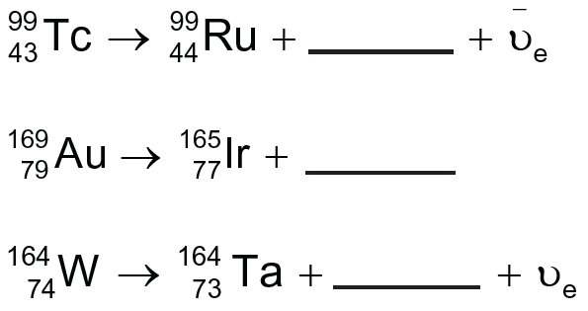

Considerando que e são, respectivamente, as representações do anti-neutrino do elétron e do neutrino do elétron, o correto preenchimento das lacunas, de cima para baixo, é



a) 

b) 

c) 

d) 

e) 